附件 3

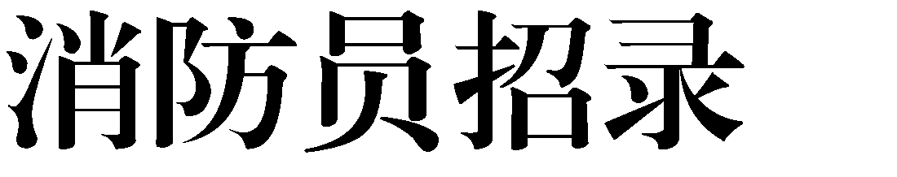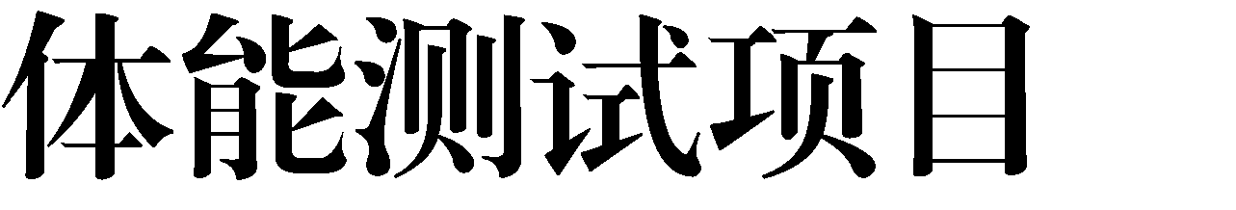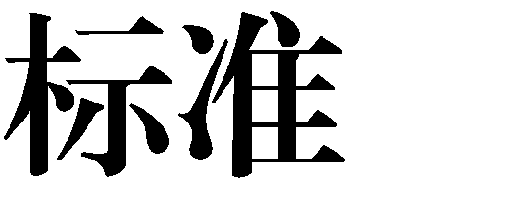

一、体能测试项目及标准
项目 |  | 测试成绩对应分值、测试办法 |  |  |  |  |  |  |  |  |  | 备注
 |  | 1 分 | 2 分 | 3 分 | 4 分 | 5 分 | 6 分 | 7 分 | 8 分 | 9 分 | 10 分
男性 | 1000 米跑  （分、秒） | 4′25″ | 4′20″ | 4′15″ | 4′10″ | 4′05″ | 4′00″ | 3′55″ | 3′50″ | 3′45″ | 3′40″ | 必考项目
- 分组考核。
- 在跑道或平地上标出起点线，考生从起点线处听到起跑口令后起跑，完成 1000 米距离到达终点线，记录时间。
- 考核以完成时间计算成绩。
- 得分超出 10 分的，每递减 5 秒增加 1 分，最高 15 分。
5.海拔 2100-3000 米，每增加 100 米高度标准递增 3 秒，3100-4000 米，每
增加 100 米高度标准递增 4 秒。
 | 原地跳高  （厘米） | 45 | 47 | 50 | 53 | 55 | 57 | 60 | 63 | 65 | 67 | 两项任选一项
- 单个或分组考核。
- 考生双脚站立靠墙，单手伸直标记中指最高触墙点（示指高度），双脚立定垂直跳起，以单手指尖触墙，测量示指高度与跳起触墙高度之间的距离。两次测试，记录成绩较好的 1 次。
- 考核以完成跳起高度计算成绩。
- 得分超出 10 分的，每递增 3 厘米增加 1 分，最高 15 分。
 | 立定跳远  （米） | 2.09 | 2.13 | 2.17 | 2.21 | 2.25 | 2.29 | 2.33 | 2.37 | 2.41 | 2.45
- 单个或分组考核。
- 在跑道或平地上标出起跳线，考生站立在起跳线后，脚尖不得踩线，脚尖不得离开地面，两脚原地同时起跳，不得有助跑、垫步或连跳动作，测量起跳线后沿至身体任何着地最近点后沿的垂直距离。两次测试，记录成绩较好的1 次。
- 考核以完成跳出长度计算成绩。
- 得分超出 10 分的，每递增 4 厘米增加 1 分，最高 15 分。

项目 |  | 测试成绩对应分值、测试办法 |  |  |  |  |  |  |  |  |  | 备注
 |  | 1 分 | 2 分 | 3 分 | 4 分 | 5 分 | 6 分 | 7 分 | 8 分 | 9 分 | 10 分
男性 | 单杠引体向上（次/3 分钟） | 2 | 3 | 4 | 5 | 6 | 7 | 8 | 9 | 10 | 11 | 两项任选一项
- 单个或分组考核。
- 按照规定动作要领完成动作。引体时下颌高于杠面、身体不得借助振浪或摆动、悬垂时双肘关节伸直；脚触及地面或立柱，结束考核。
- 考核以完成次数计算成绩。
- 得分超出 10 分的，每递增 1 次增加 1 分，最高 15 分。
 | 俯卧撑  （次/2 分钟） | 6 | 8 | 10 | 12 | 14 | 16 | 20 | 25 | 30 | 35
- 单个或分组考核。
- 按照规定动作要领完成动作。屈臂时肩关节高于肘关节、伸臂时双肘关节未伸直、做动作时身体未保持平直，该次动作不计数；除手脚外身体其他部位触及地面，结束考核。
- 得分超出 10 分的，每递增 5 次增加 1 分，最高 15 分。
 | 10 米×4  往返跑  （秒） | 14″0 | 13″7 | 13″5 | 13″3 | 12″9 | 12″7 | 12″5 | 12″3 | 11″9 | 10″3 | 两项任选一项
- 单个或分组考核。
- 在 10 米长的跑道上标出起点线和折返线，考生从起点线处听到起跑口令
后起跑，在折返线处返回跑向起跑线，到达起跑线时为完成 1 次往返。连续完
成 2 次往返，记录时间。
- 考核以完成时间计算成绩。
- 得分超出 10 分的，每递减 0.1 秒增加 1 分，最高 15 分。
- 高原地区按照上述内地标准增加 1 秒。
 | 100 米跑  （秒） | 16″7 | 16″4 | 16″1 | 15″8 | 15″5 | 15″2 | 14″9 | 14″6 | 14″3 | 14″0
- 分组考核。
- 在 100 米长直线跑道上标出起点线和终点线，考生从起点线处听到起跑口令后起跑，通过终点线记录时间。
- 抢跑犯规，重新组织起跑；跑出本道或用其他方式干扰、阻碍他人者不记录成绩。
- 得分超出 10 分的，每递减 0.3 秒增加 1 分，最高 15 分。
- 高原地区按照上述内地标准增加 1 秒。
备注 | - 总成绩最高 40 分，任一项达不到最低分值的视为“不合格”。  - 高原地区应在海拔 4000 米以下集中组织体能测试。  - 高原地区消防员招录中“原地跳高、立定跳远、单杠引体向上、俯卧撑”按照内地标准执行。  - 测试项目及标准中“以上”“以下”均含本级、本数。

二、岗位适应性测试项目及标准
项 目 |  | 测试办法 | 优秀 | 良好 | 中等 | 一般
男性 | 负重登六楼 | 考生佩戴消防头盔及消防安全腰带，手提两盘 65 毫米口径水带，从一楼楼梯口登至六楼楼梯口。记录时间。 | 1′15″ | 1′30″ | 1′40″ | 1′50″
 | 原地攀登六米拉梯 | 考生穿着全套消防员防护装具，扣好安全绳，从原地逐级攀登架设在训练塔窗口的六米拉梯，并进入二楼平台。记录时间。 | 10″ | 15″ | 20″ | 25″
 | 黑暗环境搜寻 | 考生穿着全套消防员防护装具，从长度为 20 米的封闭式 L 型通道一侧进入，以双手双膝匍匐前进的姿势从 L 型通道另一侧穿出。记录时间。 | 38″ | 40″ | 42″ | 45″
 | 拖拽 | 考生佩戴消防头盔及消防安全腰带，将  60 公斤重的假人从起点线拖拽至距离起点线10 米处的终点线（假人整体越过终点线）。记录时间。 | 12″ | 13″ | 14″ | 15″
备注 | - 任一项达不到“一般”标准的视为“不合格”。  - 高原地区应在海拔 4000 米以下集中组织适应性测试，海拔 2000-3000 米，每增加 100 米  高度标准递增 3 秒，3100-4000 米，每增加 100 米高度标准递增 4 秒。

